“En cualquier lugar donde entréis,
pensad siempre:
Dios está aquí, llena este lugar
con su inmensidad...
¡Quién se atrevería a disgustarlo,
viéndose ante él,
envuelto en su omnipotencia,
su sabiduría, su misericordia, su justicia…!”
Nicolás Roland


“No condenéis las cosas sin conocerlas
y cuando presenten varias caras,
miradlas siempre por las más hermosas”

Nicolás Roland

31

“Yo soy la Viña, vosotros los sarmientos…
Quien permanece en mí y yo en él,
dará mucho fruto
pues, fuera de mí, no podéis hacer nada
Jn 15
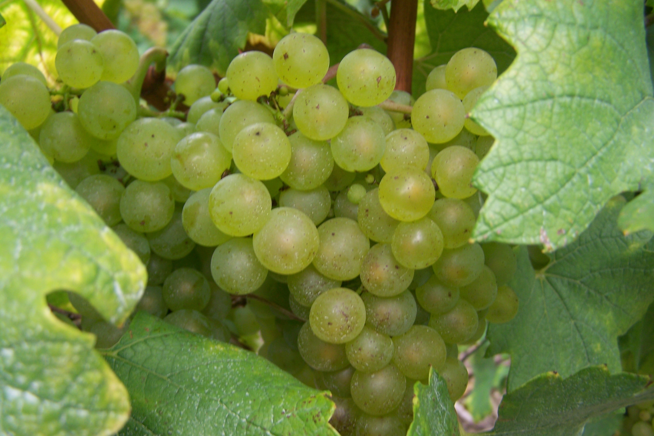

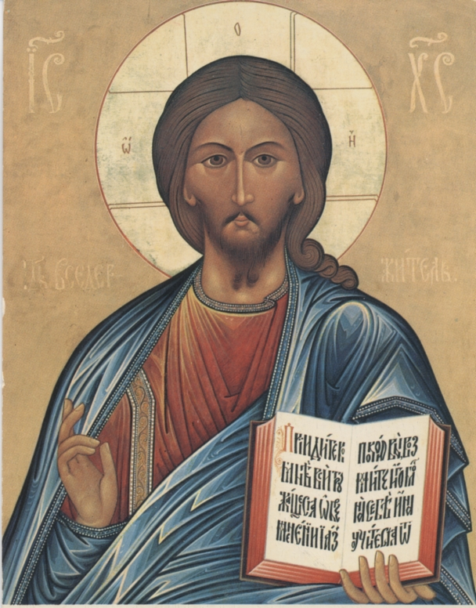
Mirar a Jesús: adorar
(Jesús en la mirada)
Unirse a Jesús: recibir la comunión
(Jesús en el corazón)

Actuar en Jesús: cooperar
(Jesús en las manos)

Camino fácil propuesto por Olier
(sacerdote del siglo XVII)

29
Salmo 130

Señor, no tengo el corazón altanero
ni la mirada ambiciosa;
no he tomado un camino de grandezas
ni de prodigios que me superan.

No, mantengo mi alma en paz y en silencio
mi alma está en mí como un niño
como un niño en el regazo de su madre.
Espera en el Señor, Israel, ahora y siempre.

Con Nicolás Roland, conmovido por el gran Amor de Dios que se hace niño, que se abaja de ese modo para llegar hasta nosotros:
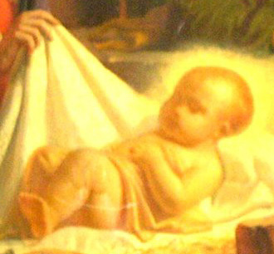
Divino y adorable Niño Jesús
que libremente te entregaste a mí,
por tu santo Nacimiento,
te miro, te venero,
te adoro en tu Santa Infancia.

Oh Jesús, la belleza del cielo
las delicias de los ángeles y la salvación de los hombres.
Aquí me tienes, humildemente postrado al pie de tu cuna
para reconocerte todopoderoso en tu debilidad.
Infinitamente grande en tu pequeñez.

16

“Amad a Dios y al prójimo con el mismo amor
pues Dios no separa el amor
que quiere que tengamos hacia Él
del que nos pide tener para con nuestros hermanos”.

Nicolás Roland


“La plenitud de nuestra perfección
consiste en amar a Dios...
Amadlo con todas vuestras fuerzas…
Amadlo por todos aquellos que no Lo aman”
Nicolás Roland

18

